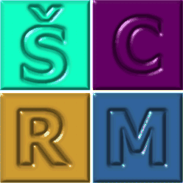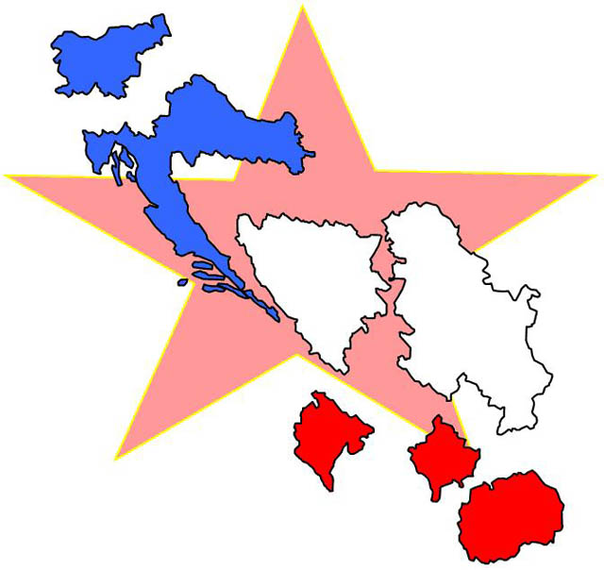

ŠCRM KAMNIK – GIMNAZIJA

PROJEKTNA NALOGA

Kazalo

POVZETEK 3

V SLOVENŠČINI: 3

V ANGLEŠČINI: 3

Uvod – Kratka zgodovina 4

JUGOSLOVANSKO VPRAŠANJE 4

MAJNIŠKA DEKLARACIJA 5

KRFSKA DEKLERACIJA 5

Narodni svet za SLOVENIJO in ISTRO 5

Država Slovencev Hrvatov in Srbov 5

ZDRUŽITEV V KRALJEVINO SRBOV; HRVATOV IN SLOVENCEV 6

Položaj slovenske narodne vlade (1918 – 1921) 6

Kraljevina SRBOV HRVATOV IN SLOVENCEV 6

KRALJEVINA JUGOSLAVIJA 7

SOCIALISTIČNA FEDERATIVNA REPUBLIKA JUGOSLAVIJA 7

JOSIP BROZ – TITO 9

BROZOVO ZASEBNO ŽIVLJENJE 10

»LJUBEZEN DO TITA« 10

TITOVO VLADANJE 11

ŽIVLJENJE CIVILISTOV V JUGOSLAVIJI 13

POLITIČNO: 13

MNENJE CIVILISTOV: 13

POLOŽAJ KATOLIŠKE CERKVE 13

GOSPODARSTVO 14

ADMINISTRATIVNI SOCIALIZEM 14

KOLEKTIVIZACIJA 14

OBNOVA GOSPODARSTV 14

ŽIVLJENJE V ČASU ADMINISTRATIVNEGA SOCIALIZMA 14

DELAVSKO SAMOUPRAVLJANJE (1950) 14

»SMRT TITU SMRT JUGOSLAVIJI« 15

Gospodarska kriza: 15

Kriza mednacionalnih odnosov: 15

Politična kriza: 15

OSAMOSVOJITEV SLOVENIJE 16

Prvi osamosvojitveni ukrepi 17

Plebiscit o osamosvojitvi Slovenije 18

Razglasitev neodvisnosti in dogodki po njej 20

STVARNO KAZALO 21

KAZALO SLIK 22

KAZALO TABEL 22

KAZALO GRAFOV 22

Viri in literatura 23

# POVZETEK

## V SLOVENŠČINI:

Moja projektna naloga govori o Sloveniji v Jugoslaviji in prvih korakih, ko postane samostojna država. Seveda moramo na vse skupaj gledati zelo objektivno, saj vemo da je mnogo »privržencev« Tita in mnogo njegovih »sovražnikov«. V nalogi se vrnemo v čas pred 2. Svetovno vojno; ker je tudi v tem času, mnogo dejavnikov vplivalo na razvoj samostojne republike Slovenije.

## V ANGLEŠČINI:

My assignment is talking about Slovenia in Yugoslavia and about first steps, when Slovenia became independent country. Of course we must see this very objectively, because we all know how many of »supporters« and »enemies« Tito had. In the assignment we go back in the time before 2. world war; because in that time many factors influenced on progress of independent republic of Slovenia.

# Uvod – Kratka zgodovina

Leta 1844 se je pojavilo Jugoslovansko vprašanje, ki ga je napisal Ilaja Garašanin v velikosrbskem programu. Zavzemalo naj bi združitev južnih Slovanov v skupno državo. 30.5 1917 je dr. Anton Korošec na Dunaju predstavi Majniško deklaracijo (s temelji naravnega in hrvaškega državnega prava), ter zahteva nastanek skupne Južno slovanske države. S Krfsko deklaracijo (podpisano 20.7.1917 na Krfu) Jugoslovanski odbor podpiše sporazum s srbsko vlado o ustanovitvi neodvisne Jugoslovanske države. Prva država Slovencev, Hrvatov in Srbov (SHS) je bila ustanovljena 29.10.1918, ki pa ni bila mednarodno priznana in ni imela urejenih meja. Zato so se številni politiki odločiti državo SHS priključiti Kraljevini Srbiji in Črni Gori. Tako je nastala Kraljevina Srbov, Hrvatov in Slovencev s kraljem Karađorđevićom na čelu (1.12.1918). Leta 1929 je Aleksander 1. Karađorđević razveljavil ustavo, razpustil parlament in prevzel oblast. Kraljevina SHS se preimenuje v Kraljevino Jugoslavijo s glavnim mestom Beograd. 25.3.1941 Jugoslavija pristopi k trojnemu paktu, a 27. marca skupina oficirjev prevzame oblast in razveljavi podpis pakta. Tako jo 6.4. napade Nemčija in Jugoslavija 17. aprila kapitulira. Ozemlje je razdeljeno med Nemčijo, Italijo, Madžarsko, Bolgarijo in Albanijo. 4. julija 1941 je Tito izdal razglas, s katerim je pozval narode na območju Jugoslavije na oborožen boj proti nacistom. Na 2. Zasedanju ANVNOJ v Jajcu je 19. novembra 1943 povojna država zasnovana, kot federacija petih narodov (Srbov, Hrvatov, Slovencev, Makedoncev in Črnogorcev) in šestih federalnih enot (Srbija, Hrvaška, Slovenija, Makedonija, Črna gora ter Bosna in Hercegovina), ob tem času je tudi Sandžak kot sedma federalna enota. Leta 1948. se je Tito sprl z Stalinom glede Informbiroja, kar je privedlo do razkola med Sovjetsko zvezo in Jugoslavijo. 13. januar 1953 je postal dosmrtni predsednik SFRJ.

Slika 1 Jugoslavija

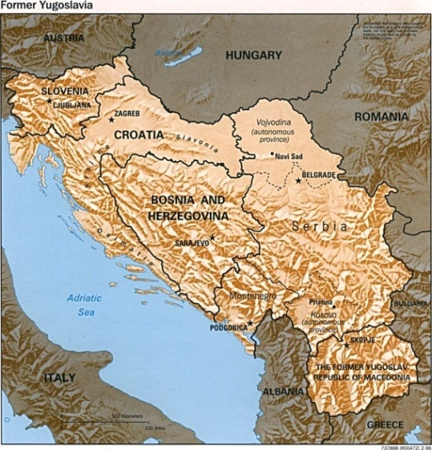

## JUGOSLOVANSKO VPRAŠANJE

Pri vseh treh političnih strankah pri Slovencih, ki so se zavzemale za »Zedinjeno Slovenijo«, je bila so konca 19. Stol. Opaziti jugoslovansko usmerjenost (povezovanje s Hrvati in iskati politične rešitve z njimi). Pomembno je, da se je tako od leta 1898 na Krekovo pobudo usmerjala tudi najvplivnejša Slovenska stranka – Katoliška narodna stranka. Social – demokratska stranka, ki se je takrat imenovala »jugoslovanska stranka«, se je na konferenci konec leta 1909 v LJ (triolska resolucija) odrekla za kulturno zbliževanje vseh jugoslovanskih narodov. Kot prvi korak na poti k politični združitvi Jugoslovanov, ki bi jo prinesel socializem. Mladinsko gibanje, med leti 1912 in 1913 pod imenom »PREPOROD«, se je zavzemalo za razkosanje habsburške monarhije in za združitev Jugoslovanov. Želje po združitvi Jugoslovanov jen izkazal tudi Ivan Cankar, ko je leta 1913 jasno povedal, da Avstrija nima prihodnosti in da si morajo jugoslovanski narodi ustvariti »zvezno republiko jugoslovansko«.

## MAJNIŠKA DEKLARACIJA

30.5.1917 ja v Dunajskem parlamentu slovenski politik doktor Anton Korošec, vodja jugoslovanskega poslanskega kluba, prebral Majniško deklaracijo. V njej je bila na temelji naravnega prava in hrvaškega državnega prava izražena zahteva po oblikovanju skupne južnoslovanske državne enote v okviru habsburške monarhije.

Na slovenskem so se v jeseni 1917 začela množična deklaracijska gibanja – zbiranje podpisov v podporo Majniški deklaraciji.

## KRFSKA DEKLERACIJA

20.7.1917 so na otoku KRF člani Jugoslovanskega odbora podpisali sporazum s srbsko vlado o ustanovitvi skupne neodvisne južnoslovanske države, ustavne, demokratične in parlamentarne monarhije pod vodstvom dinastije Karađorđević. Zagotovljena je bila enakost veroizpovedi, pisav, državljanov, splošna volilna pravica. Krfska deklaracija za razliko od Majniške predvideva razbitje Avstro-Ogrske. Jugoslovanskemu odboru zaradi svoje šibkosti ni uspelo uveljaviti načela federativnosti.

### Narodni svet za SLOVENIJO in ISTRO

Poleti 1918 so se vojaški porazi avstrijske vojske nadaljevali, vlada pa je še vedno zavračala slovenske nacionalne zahteve. V Ljubljani je bil avgusta 1918 ustanovljen NARODNI SVET za Slovenijo in Istro, 6. oktobra 1918 pa je bilo v Zagrebu ustanovljeno NARODNO VIJEĆE[1] kot vrhovno politično predstavništvo južnoslovanskih narodov v habsburški monarhiji. Vodil ga je dr. ANTON KOROŠEC.

## Država Slovencev Hrvatov in Srbov

Z razpadom avstro-ogrske monarhije leta 1918 so južnoslovanski narodi nekdanje monarhije 29. oktobra 1918 razglasili narodno osvoboditev in ustanovitev samostojne države Slovencev, Hrvatov in Srbov s središčem v Zagrebu, ki pa ni bila nikoli mednarodno priznana državna tvorba.

31. oktobra 1918 je ljubljanski Narodni svet imenoval Narodno vlado za Slovenijo. Za predsednika vlade je bil imenovan Josip Pogačnik. Narodno vlado je potrdil tudi Narodni svet v Zagrebu, s tem pa je slovenska Narodna vlada dobila tudi vsa zakonodajna in izvršilna pooblastila. Država SHS je imela skupno samo zunanjo in vojaško politiko. Sredi novembra 1918 je Narodna vlada Slovenije izdala Navedbo o prehodni upravi, ki predstavlja prvo slovensko ustavo. Ta ustava je Sloveniji določila tudi samostojno delovanje na obrambnem področju, saj skupna država ni bila sposobna izvajati obrambne politike. Razlog za ta korak je bila razglasitev o nedeljivosti dežele in pripadnost Avstriji, ki jo je razglasila Koroška deželna vlada. Poleg tega je italijanska vojska na vzhodu prekoračila razmejitveno črto, ki je bila določena v Londonskem sporazumu. Prodirajoče italijanske sile je 14. novembra v Logatcu po nalogu Narodnega sveta zaustavila srbska vojaška enota pod vodstvom Stevana Švabića.

Slika 2 Zastava SHS



Na slovenski severni meji je Rudolf Maister [2] 1. novembra 1918 s svojimi vojaki prevzel nadzor nad Mariborom in mesto z okolico razglasil za del Slovenije. Podporo mu je izrekel štajerski Narodni svet, ki ga je povišal v generala. Na Koroškem je koroški Heimwehr do konca leta 1918 prevzel nadzor nad ozemljem in od tam pregnal slovenske enote.

Medtem se je na političnem področju vse bolj začelo oblikovati stališče, da se mora Država SHS združiti s Kraljevino Srbijo. Sredi novembra je svoje mnenje o tem podal tudi Kulturni odsek Narodnega sveta, ki je sprejel resolucijo, v kateri so se zavzemali za slovensko kulturno avtonomijo in jezikovno kontinuiteto. Kasneje so resolucijo na pritisk liberalnih strank umaknili in podprli unitarizem

Glasovanje o združitvi je potekalo 23. novembra 1918 v Zagrebu, ljubljanska Narodna vlada pa je odločila, da bodo na njem njeni predstavniki glasovali za takojšnjo združitev s Kraljevino Srbijo v skupno državo.

V Prekmurju (Slovenska krajina) Jožef Klekl in drugi politiki so hoteli, da bi udejanjili pri Muri ali entitet Madžarske ali svobodno državo in tako član SHS-a. Kasneje Klekl tako se je odločil, da Slovenska krajina samo enostavno se združi s Slovenijo. Leta 1919 v Murski Soboti Vilmoš Tkalec je deklariral Mursko republiko (obstajal je šest dni), ampak resnično to ni bilo stvarne neodvistnostne težnje.

## ZDRUŽITEV V KRALJEVINO SRBOV; HRVATOV IN SLOVENCEV

Različni interesi jugoslovanskih narodov od združitvi : Srbi so predvsem želeli združitev srbskega naroda v eni državi, pri Slovencih in Hrvatih pa je prevladalo nezadovoljstvo nad razmerami v Avstro-Ogrski, strah pred pritiski sosednjih držav, želja po večjem gospodarskem in kulturnem razvoju in strah pred revolucijo.

### Položaj slovenske narodne vlade (1918 – 1921)

Narodni svet za Slovenijo je oktobra 1918 imenoval slovensko Narodno vlado, ki je urejala vse zadeve v slovenskih deželah. Skrbela je za red in mir, gospodarstvo, preskrbo, promet, šolstvo, znanost, kulturo in druge javne zadeve. Navezovala je zunanjepolitične stike in organizirala slovensko vojsko (januarja 1919 vključena v jugoslovansko vojsko). Po združitvi je morala Narodna vlada odstopiti, decembra 1919 je regent Aleksander imenoval Deželno vlado, ki pa je imela mnogo manjše pristojnosti. Vidovdanska ustava je Deželne vlade leta 1921 odpravila.

## Kraljevina SRBOV HRVATOV IN SLOVENCEV

1. december 1918 je regent (vladal je namesto očeta) Aleksander sprejel delegacijo Narodnega vijeća, nato pa razglasil združitev SRBIJE z DRŽAVO SLOVENCEV HRVATOV IN SRBOV. Določba Ženevskega sporazuma o ustavodajalni skupščini, ki bi odločala o obliki države, ni bila upoštevana. Nova država je bila vnaprej izsiljena monarhija s Karađorđevići na čelu.

Nacionalni, gospodarski, socialni problemi. Pisana narodnostna sestava (prevladujoči Srbi, nezadovoljni Hrvati in Slovenci, nepriznani drugi narodi – Makedonci, Albanci, Muslimani, Črnogorci), dobro organizirana nemška manjšina, pritiski na mejah.

## KRALJEVINA JUGOSLAVIJA

Zaradi neprestanih političnih kriz je kralj januarja 1929 razpustil Narodno skupščino in razveljavil ustavo. Šestega januarja je razglasil novo, t.i. šestojanuarsko ustavo in uzakonil diktaturo. To je SLS v Sloveniji sprva podprla, saj je menila, da bo z njo kralj razmere umiril in v državo vrnil red. Zaradi tega je SLS vstopila v vlado, ki jo je sestavil premier Peter Živković.

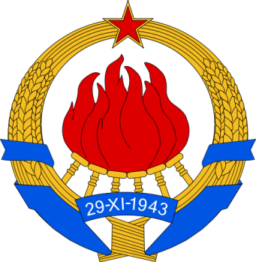

KPJ, ki je bila prepovedana že leta 1921 se je diktaturi uprla in pozivala celo k oboroženemu uporu, kar pa je stranki prineslo še večje preganjanje.

Slika 3 Jugoslovanski grb

Kralj je državo preuredil in jo razdelil na devet banovin, s čimer je poskušal ukiniti vse narodne institucije nekdanje države, zaradi česar jo je dal preimenovati v Kraljevino Jugoslavijo. Slovenija je postala Dravska banovina, ozemlje današnje Bele krajine in del Kočevskega pa sta do leta 1931 spadala pod Savsko banovino. Banovinam je načeloval ban, ki ga je imenoval kralj osebno, dravska pa je imela sedež v Ljubljani.

Notranje napetosti in politično posredovanje nekaterih evropskih držav, med katerimi sta bili najbolj glasni Francija in Češkoslovaška sta prisilili kralja, da je leta 1931 izdal novo, t.i. oktroirano ustavo. Ta ustava naj bi spremenila določene politične relacije v državi, a tega ni storila v bistveni meri. Politične stranke so bile še vedno prepovedane na narodni, verski in razredni podlagi, centralistična enotnost pa je bila še vedno osnova delovanja države. Iz teh razlogov je SLS izstopila iz vlade, liberalne stranke v Sloveniji pa so podpirale novo ustavo. Z izstopom iz vlade je SLS postala prepovedana stranka.

## SOCIALISTIČNA FEDERATIVNA REPUBLIKA JUGOSLAVIJA

Socialistična federativna republika Jugoslavija, s kratico SFRJ ali na kratko Jugoslavija, je bila balkanska država, ki je obstajala med letoma 1943 in 1991. Pod imenom Demokratična federativna Jugoslavija se je oblikovala po 2. svetovni vojni iz ozemlja predvojne Kraljevine Jugoslavije, nakar je leta 1946 spremenila ime v Federativna ljudska republika Jugoslavija (FLRJ) in leta 1963 v dokončno ime SFRJ.

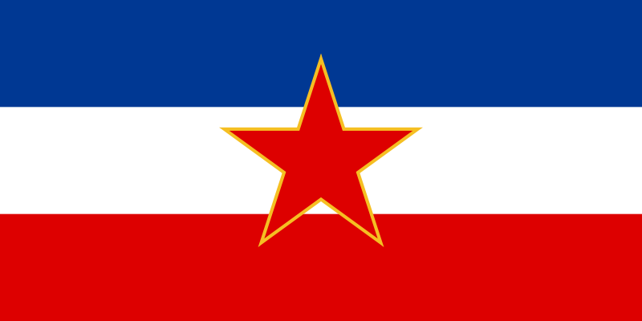

Slika 4 Zastava Socialistične federativne republike Jugoslavije

SFRJ je na severozahodu mejila na Italijo in Avstrijo, na severu na Madžarsko in Romunijo, na vzhodu na Bolgarijo, na jugu na Grčijo in Albanijo, ter na zahodu na Jadransko morje.

Jugoslavija je zavzemala:

1. [Socialistična republika Bosna in Hercegovina](http://sl.wikipedia.org/wiki/Socialisti%C4%8Dna_republika_Bosna_in_Hercegovina), z glavnim mestom [Sarajevo](http://sl.wikipedia.org/wiki/Sarajevo)
2. [Socialistična republika Hrvaška](http://sl.wikipedia.org/wiki/Socialisti%C4%8Dna_republika_Hrva%C5%A1ka), z glavnim mestom [Zagreb](http://sl.wikipedia.org/wiki/Zagreb)
3. Socialistična republika [Makedonija](http://sl.wikipedia.org/wiki/Makedonija), z glavnim mestom [Skopje](http://sl.wikipedia.org/wiki/Skopje)
4. Socialistična republika [Črna gora](http://sl.wikipedia.org/wiki/%C4%8Crna_gora), z glavnim mestom [Titograd](http://sl.wikipedia.org/wiki/Podgorica)
5. Socialistična republika [Srbija](http://sl.wikipedia.org/wiki/Srbija), z glavnim mestom [Beograd](http://sl.wikipedia.org/wiki/Beograd); Srbija je bila razdeljena še naprej:
   * + - 1. Socialistična avtonomna pokrajina [Kosovo](http://sl.wikipedia.org/wiki/Kosovo), z glavnim mestom [Priština](http://sl.wikipedia.org/wiki/Pri%C5%A1tina)
         2. Socialistična avtonomna pokrajina [Vojvodina](http://sl.wikipedia.org/wiki/Vojvodina,_Srbija), z glavnim mestom [Novi Sad](http://sl.wikipedia.org/wiki/Novi_Sad)
         3. [Ožja Srbija](http://sl.wikipedia.org/w/index.php?title=O%C5%BEja_Srbija&action=edit&redlink=1) (del Srbije, ki ni niti Vojvodina niti Kosovo, ni imel posebnega statusa)
6. [Socialistična republika Slovenija](http://sl.wikipedia.org/wiki/Socialisti%C4%8Dna_republika_Slovenija), z glavnim mestom [Ljubljana](http://sl.wikipedia.org/wiki/Ljubljana)

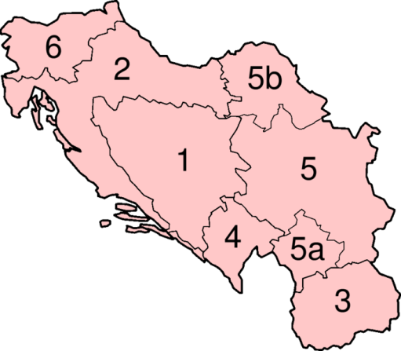

Slika 5 Zemljevid Jugoslavije

# JOSIP BROZ – TITO

Josip Broz se je rodil 7. maja 1892 v Kumrovcu. Bil je sedmi otrok v številni družini Franja Broza, bogatega kmeta, in Marije. Osnovno šolo je obiskoval v Kumrovcu in se v Sisku izučil za ključavničarja. V Zagrebu se je zaposlil kot kovinski delavec in postal član Socialnodemokratske stranke Hrvaške in Slavonije. Iz Zagreba je prišel leta 1911, ter prišel v Ljubljano, ker je iskal delo. Nato se je zaposlil v Kamniku v tovarni kovinskih izdelkov (imenovana »Titan«). Vendar tudi tu ni dolgo ostal, saj je Kamnika tovarna zaradi gospodarske krize bankrotirala. Tito se je tako podal v novo obdobje svojega življenja in šel v »FENT« (s tebuhom za kruhom). Delal je še na Češkem, v Nemčiji in Avstriji. Leta 1913 so Broza vpoklicali na odsluženje obveznega vojaškega roka. Z Dunaja se je tako vrnil v Zagreb, kjer je v domobranski vojašnici na Ilici tudi zatekla vojna. Broz se je kot odličen mečevalec utrudil, da bi čim bolje opravil naučil vojaških veščin. Podčastniško šolo je končal s činom vodnika. Avgusta 1914 je bil poslan na srbsko fronto. Leta 1915 pa so ga premestili na rusko fronto, kjer je bil istega leta na Krpatih ranjen in ujet. Sodeloval je v boljševiških demonstracijah (junija 1917). Za svojo politično usmerjenost je sprejel LENINIZEM in je tudi leta 1920 postal član Jugoslovanskega odseka Ruske komunistične patije (boljševiki).

Slika 6 Josip Broz - Tito

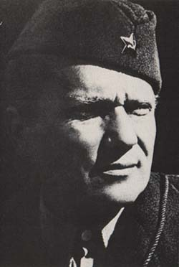

Konec leta 1920 se je vrnil v domačo Jugoslavijo ter skrivno politično udejstvoval. Zato so ga tudi zaprli, ter je kmalu po izpustitvi emigriral v tujino ter od tam sodeloval pri partijski dejavnosti v Jugoslaviji. Leta 1934 je postal član Centralnega komiteja Komunistične partije Jugoslavije in začel uporabljati vzdevek TITO. 4.7.1941 je Tito izdal razglas, s katerim je pozval narode na območju Jugoslavije na oborožen boj proti nacistom. Med leti 1941 in 1945 je bil vrhovni komandant Narodnoosvobodilne vojske Jugoslavije. Od 1945 in 1953 je bil predsednik vlade in minister za zunanje zadeve v vladi FLRJ. 1948 se je sprl z Stalinom glede Informbiroja, kar je privedlo do razkola med Sovjetsko zvezo in Jugoslavijo. 13. januar 1953 je postal dosmrtni predsednik SFRJ. Podredil si je vse vzvode oblasti in postal diktator in absolutni vladar Jugoslavije. S pomočjo vojske in komunistične stranke je vladal Jugoslaviji vse do svoje smrti. Leta 1961 je z Gamalom Abdelom Naserjem in Džavaharlalom Nehrujem ustanovil Gibanje neuvrščenih. V zadnjem desetletju pred smrtjo je trpel za Parkinsonovo boleznijo, hudo sladkorno boleznijo, imel težave s kožno pigmentacijo. 4. maja 1980 je umrl v Kliničnem centru v Ljubljani za posledicami gangrene (še prej so mu v zadnjem poskusu zdravljenja amputirali levo nogo). Na njegov pogreb je prišlo kar 123 državnih delegacij iz vsega sveta.

Po Titovi smrti je politični vrh v Jugoslaviji zagovarjal geslo »tudi po Titu - Tito[3]«, zavzeli so se torej za ohranitev starega sistema.

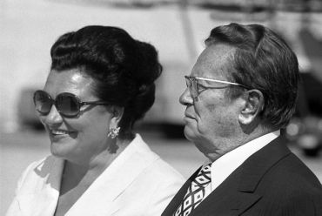

## BROZOVO ZASEBNO ŽIVLJENJE

Josip Broz Tito se je v Rusiji v Omsku poročil s Pelagijo Belousovo. Z njo je imel po vrnitvi v Jugoslavijo tri otroke: Zlatico, Hinka in Žarka, vendar sta prva dva umrla. Ko se je vrnil iz Omska so ga na meji zaprli, vendar so ga že čez nekaj dni izpustili, na kar se je odpravil v Kumrovec. Tam je izvedel da mu je umrla mati, leta 1918 in da oče živi v Kupincu blizu Jastrebanskega.

Slika 7 Josip Broz z Jovanko Budisavljević

Leta 1952 se je oženil z Jovanko Budisavljević[4], ki je bila takrat aktivni oficir Jugoslovanske ljudske armade.

## »LJUBEZEN DO TITA«[5]

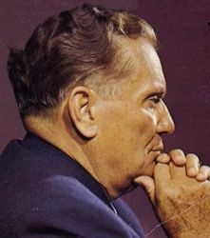

Jugoslavija je bila zato vseskozi nekakšna fantomska tvorba, a hkrati kot fantomska tvorba tudi edino realna tvorba. In Tito je v tej državi nadomeščal manjkajoče strukturne elemente državljanskih potreb. In zato smo ga imeli "vsi" radi. A radi ga nikoli nismo imeli, kot sem po krvavem razpadu ugotavljal, čisto zares, ampak le toliko, kolikor je ljubezen v diktaturi nadomeščala kohezivno vez pravne države v demokraciji. Edini, ki so ga imeli zares pristno radi, so bili Srbi. Namreč, vsi razen Srbov so imeli Tita radi iz preračunljivih razlogov. Ljubezen je predstavljala hkrati alibi in odkupnino za avtonomijo. Z ljubeznijo do Tita so si narodi republik in pokrajin plačevali svoj mir, tako kot ga lastniki picerij in barov, plačujejo različnim lokalnim mafijskim barabam. Srbom ljubezen do Tita ni predstavljala nikakršnega alibija. Titova pojava ni dala Srbiji ničesar, česar ne bi v večji meri imeli v isti skupnosti pred njim ali brez njega. Prej nasprotno, s pojavom Tita je ravno Srbija največ izgubila. Da bi bilo življenje v Jugoslaviji znosno za večino njenih prebivalcev, je bilo treba (je moral Tito) najbolj porezati ravno Srbijo in njena nacionalna hotenja. Le Srbi so torej Tita ljubili pristno, nepreračunljivo. In zdaj se dogaja obrnjeno. Tista večina bivše Jugoslavije, ki je prej ponareja ljubezen, zdaj ponareja sovraštvo do istega maršala in iste skupne države. Sovražijo zato, da demonstrirajo diskontinuiteto nove nacionalne (domnevno demokratične) države do Titove, komunistične Jugoslavije. Le Srbi ga pristno sovražijo. Sovražijo, kolikor sta ljubezen in sovraštvo ekstrema iste psihološke dimenzije. Jugoslovansko zgodbo bi torej lahko povzeli v treh sklepih. Najprej, da je bila Jugoslavija možna edinole kot diktatura; oziroma, da demokratična država v avnojskih mejah ni bila možna in da je bila demokratična Jugoslavija hipotetično možna samo brez Srbije.

Slika 8 Josip Broz - Tito

Od vseh ocen o Titu je osebno še najbližje tista, ki jo je zapisal Fitzroy MacLean v Sunday Timesu že maja 1962: "Človeku je lahko Tito všeč ali ne. Marsikomu ni všeč. Človeku je lahko 20. stoletje všeč ali ne. Marsikomu ni všeč. Vendar gresta vštric, človek in stoletje. Prvi je v veliki meri simboličen odsev drugega." Sposobnost razumevanja dejanj ljudi in poteka zgodovinskih dogodkov v njihovem času in prostoru je znak zrelosti nekega naroda ali družbe. Slovenci, pa tudi drugi nekdanji Titovi "podaniki", smo še daleč od tega. Tako kar zadeva 20. stoletje, kot kar zadeva Tita.

## TITOVO VLADANJE

* Sporazum Tito- Šubašič , junij 1944, Vis
* Priznan NOB, vprašanje monarhije ostaja odprto
* Sporazum Tito- Šubašič, november 1944,
* Država bo demokratična, osebna svoboda, svoboda veroizpovedi,tiska…
* 7. marec, 1945, ustanovljena začasna vlada DFJ, AVNOJ se razširi z nekompromitiranimi poslanci predvojne vlade, rešeno dvovladje, vprašanje monarhije ostaja odprto
* FORMALNO OBNOVLJEN VEČSTRANKARSKI SISTEM, A JE LE NAVIDEZEN, KAJTI GLAVNO VLOGO IMA KP.

|  |  |
| --- | --- |
| **LF:Ljudska fronta** | **opozicija: črna skrinjica** |
| **88%** | 12% |

* 11.11.1945, volitve v ustavodajno skupščino

Tabela 1 Volitve v ustavodajno skupščino



Graf 1 Volitve v ustavodajno skupščino

Kljub volilni zlorabi, pritiskom, ljudska fronta dobi podporo večine prebivalstva, volitve so veljavne.

* 29.11.1945, Beograd, FLRJ, ustava januar 1946, VZOR SZ
* »uzakonjene pridobitve NOB in revolucije, vsa oblast izhaja iz ljudstva in pripada ljudstvu.«
* ustava sicer garantira federativnost, toda država je bila strogo CENTRALIZIRANA.
* Vodstvo države: člani politbiroja CK KPJ
* »tovariši«, privilegiji , vzor SZ »Partija ima vedno prav«, UDBA išče notranje sovražnike , če jih ni, si jih izmisli npr. Montirani procesi: dachauski procesi, Nagodetov proces
* DRŽAVA IMA NEOMEJENO OBLAST, KPJ IMA V ROKAH DRŽAVNO OBLAST, VOJSKO, MILICO, SDV.

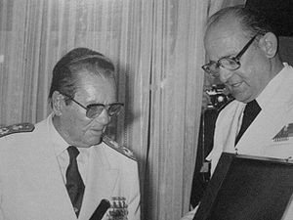

Slika 9 Josip Broz s sodelavcem

Slika 10 Tito s soprogo

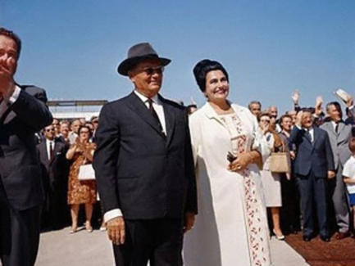

# ŽIVLJENJE CIVILISTOV V JUGOSLAVIJI

## POLITIČNO:

Posebej težavno je bilo življenje v Jugoslaviji pod Titom, vendar je postalo to življenje zares neznosno šele po Titu, ko se je Jugoslavija začela spreminjati v Srboslavijo, v tako imenovano unitaristično diktaturo. V času SFRJ smo se zgražali nad pogostim spreminjanjem državne ustave. Z dandanes lahko ugotovimo, da je šlo za sprotno prilagajanje novim okoliščinam. Jugoslovanski voditelji so v glavnem popuščali avtonomističnim težnjam republik, ki so jim delili koncesije. Dokler je trajala takšna dinamika, je Jugoslavija lahko obstajala. V trenutku, ko se je pojavil koncept »en človek, en glas« (ki so ga zagovarjali srbski komunisti pa tudi akademiki že v osemdesetih letih), je Jugoslavija morala razpasti.

## MNENJE CIVILISTOV:

Med nekdanjimi mesti v Jugoslaviji je življenje najboljše v Ljubljani. Ljubljana je zasedla 81. mesto, kar je najvišje med prestolnicami nekdanje SFR Jugoslavije, saj se je Zagreb znašel na 113., Beograd pa šele na 159. mestu.

## POLOŽAJ KATOLIŠKE CERKVE

* najmočnejša opozicijska sila, vrh med vojno tudi sodeluje z Nemci in Italijani. Ukrepi po vojni: cerkev ločena od države, ukinitev šol, prepovedana karitativna dejavnost, teološka fakulteta je izločena iz univerze.
* Vzroki: medvojno ravnanje cerkve, njeno veliko materialno bogastvo in strah, da bi cerkev organizirala opozicijo proti revolucionarni oblasti.
* V 50. letih: izboljšanje odnosov, izpust zaprtih duhovnikov

Slika 11 Tito and his people

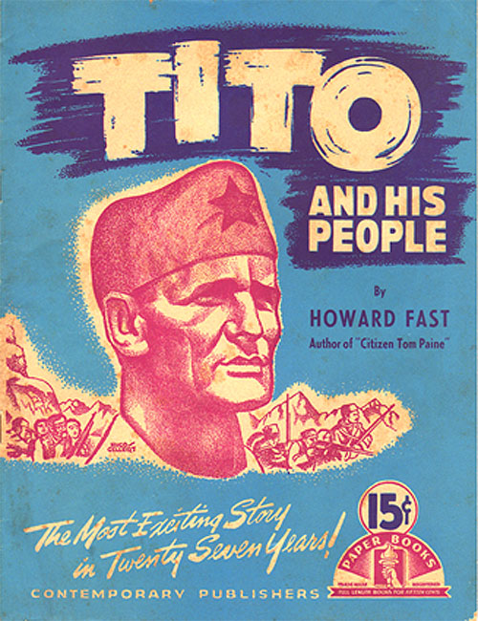

# GOSPODARSTVO

## ADMINISTRATIVNI SOCIALIZEM

* Državni aparat, ukinitev delovanja trga, centralizem, planske komisije, vzor Sovjetska zveza, povečano število uradnikov.
* AGRARNA REFORMA (1945-48): podpora kmetov, podeljevanje zemlje v last tistemu, ki jo bo obdeloval, posledica: še večja razdrobljenost zemljišč, pojav polkmetov
* Razlastitev veleposestnikov nad 45 ha, cerkvenih posesti nad 10 ha, leta 1953 je zemljiški maksimum 10 ha, za nekmete 3 do 5 ha.

KOLEKTIVIZACIJA

Kmetje so morali zemljo, ki so jo komaj dobili z agrarno reformo združevati v zadruge, neuspeh (vzor SZ). Nasilen proces z namenom«vzpostavitev socialističnih odnosov na vasi«.

## OBNOVA GOSPODARSTV

* OBNOVA mostov, cest,železnic, odstranjevanje min.
* Težko obdobje, saj primanjkuje strojev, delovne sile, hrane,obleke.
* Na vasi: PRISILEN ODKUP, REKVIZICIJA
* Kmetje so morali dajati pridelke, za zameno so dobili olje,sladkor,sol, a previsoki odkupi, zato se kmetje upirajo in skrivajo pridelke.
* Več tisoč kmetov je obsojenih na zaporne ali denarne kazni. (OZNA)
* UNRRA paketi
* Pomoč z Marshallovega plana je Jugoslavija zavrnila, kot tudi druge socialistične države.
* Delovne akcije, udarništvo, brigade, prostovoljno delo, udarniške nedelje
* Težave s preskrbo: živilske karte do 1951
* INDUSTRIALIZACIJA, ELEKTRIFIKACIJA
* PETLETKE, petletni plani, kjer bi Jugoslavija dosegla razvite države
* Gospodarski razvoj manj razvitih republik na škodo bolj razvitih
* Prva petletka (1947 – 1952), Titova petletka, razvoj težke industrije in elektrifikacija
* » povečati blagostanje delavskega ljudstva«

### ŽIVLJENJE V ČASU ADMINISTRATIVNEGA SOCIALIZMA

* Problemi oblikovanja infrastrukture
* Nizek družbeni standard, slaba zaščita pri delu
* Življenjska raven počasi dosega predvojno

### DELAVSKO SAMOUPRAVLJANJE (1950)

* Delavci naj bi soodločali v delavskih svetih, partija bi le usmerjala razvoj
* sistem živi le delno, še vedno ohranita moč birokracija in partija
* »za socialistični razvoj, za najširšo demokratizacijo«
* kljub centralistični politiki Slovenija ostane najrazvitejša republika
* SREDI 50 LET SE ZAČNE ZLATO OBDOBJE: DVIG ŽIVLJENSKE RAVNI, POPUŠČANJE REPRESIJE, AVTOMOBILI (FIČKI) IN HLADILNIKI SO VSE ŠTEVILČNEJŠI.

# »SMRT TITU SMRT JUGOSLAVIJI«

Spontano nastala misel »Tudi po Titu – Tito« je postala zaobljuba narodov in narodnosti nekdanje države, ter simboličen izraz njihove odločnosti, da varujejo in branijo pridobitve nekdanje socialistične revolucije.

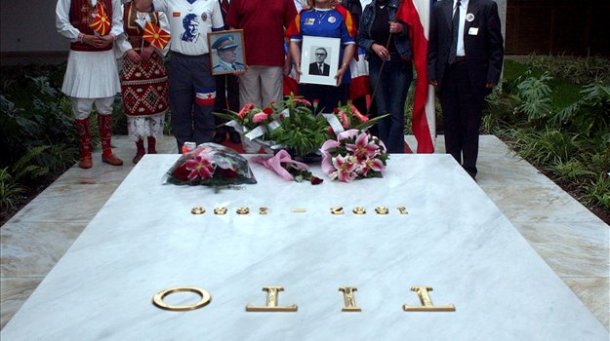

»Globina in svežost Titovih misli, ki ne poznajo časovnih in prostorskih meja, nas bojo vodile še naprej in nam kazale pot v zanesljivejšo prihodnost -za nas in za svet.«

Slika 12 Titov nagrobnik

## Gospodarska kriza:

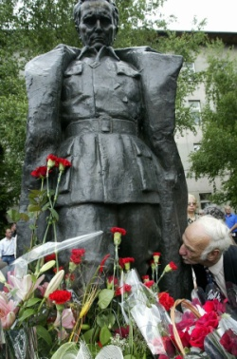

Po smrti predsednika Jugoslavije Josipa Broza Tita maja 1980 je država v nekaj letih zašla v hudo politično in gospodarsko krizo. Začela je naraščati inflacija, število stečajev in brezposelnih. Vlada je zato sprejela varčevalne ukrepe: omejila nakupovanje v tujini, številnih artiklov pa ni bilo mogoče več kupiti. Ni pa spremenila neučinkovitega gospodarskega sistema. Huda gospodarska kriza je razbila socialni red: država ni več mogla zagotavljati zaposlitve za večino ljudi, vse težje je bilo priti do stanovanja, šolanje je postalo dražje.

Slika 13 Titov spomenik

## Kriza mednacionalnih odnosov:

Prva povojna leta je bila Jugoslavija centralizirana, kar je motilo Slovenijo in Hrvaško. Slovence je motilo zapostavljanje slovenskega jezika in poskus vsiljevanja srbohrvaščine kot uradnega jezika v vseh uradnih ustanovah. Do jezikovnega vprašanja so bili občutljivi tudi Makedonci. Najhujša kriza v nacionalnih se je začela z nemiri Albancev na Kosovu, ker je imela ta pokrajina najvišjo stopnjo brezposelnosti, v javnih službah in policiji pa so prevladovali Srbi, ki so bili na Kosovu manjšina. Na albanske nemire je Jugoslavija odgovorila s policijo in vojsko.

## Politična kriza:

Ustanovljenih je bilo več komisij, ki naj bi predlagale spremembe gospodarskega in političnega sistema. Rešitve, ki so jih ponujali so bile v mejah obstoječega sistema, ki je državo sam potiskal v krizo. Intelektualci so začeli iskati rešitev izven samoupravnega socialističnega sistema. Najostrejše kritike sistema z zahtevami po demokratizaciji družbe so objavili v Srbiji in Sloveniji.

# OSAMOSVOJITEV SLOVENIJE

Odločitev Slovenije, da zapusti Jugoslavijo, ni bila enostavna, saj je vanjo v povojnih desetletjih vložila veliko energije in sredstev, od nje pa pričakovala varnost in zaščito nacionalne identitete ter možnost za miren razvoj. K odhodu so jo prisilile okoliščine, vedno večji razkorak z razvitimi državami, v prvi vrsti pa nezmožnost, da se Jugoslavija demokratizira, modernizira in zagotovi nacionalne pravice svojim narodom.

Slika 14 Slovenska zastava

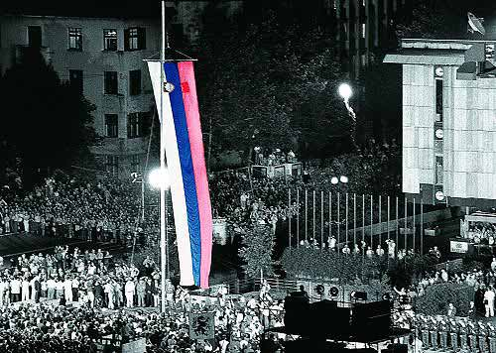

V povojnem času so v Jugoslaviji potekala trenja med zagovorniki centralizma na eni in federalizma na drugi strani. Slovenija pa je bila eden glavnih udeležencev teh sporov. Vendar so se v teh sporih slovenski politiki omejevali predvsem na položaj SLO v Jugoslaviji in ne o osamosvojitvi Slovenije in s tem o spremembi obsega Jugoslovanske države. Ko se je v drugi polovici 80. let organizirala slovenska politična opozicija, so se odprle tudi možnosti za drugačne poglede na slovensko politiko do Jugoslavije.

Leta 1987 so slovenski intelektualci v 57. številki Nove revije predstavili opozicijski nacionalni program, ki je vseboval zahtevo po krepitvi slovenske državnosti. Isto zahtevo pa so izražale tudi prve opozicijske stranke. Te stranke so se sprva še imenovale zveze, kot na primer Slovenska kmečka zveza, ki je nastala leta 1988 in pa Slovenka demokratična zveza, ki je nastala leta 1989. Maja 1988 so bili aretirani Janez Janša, David Tasić, Ivan Borštner in Franci Zavrl. Obtoženi so bili izdaje vojaških skrivnosti, njihovo sojenje pa je potekalo pred vojaškim sodiščem v Ljubljani.

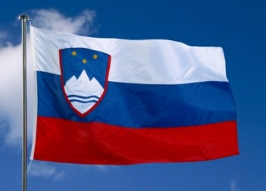

Pripadniki močnega civilnega gibanja so ustvarili Odbor za obrambo četverice, ki se je kasneje preoblikoval v Odbor za varstvo človekovih pravic, vodila ga je Igor Bavčar. Slovenska javnost je na iniciativo odbora z množičnimi demonstracijami protestirala proti procesu sojenja četverici a vojaške oblasti niso popustile. Obsojeni so bili na zaporne kazni, ki so jih kasneje slovenske oblasti zmanjšale.

Slika 15 Slovenska zastava

Tudi slovenska oblast je začela spoznavati, da so možnosti za sožitje v Jugoslaviji vse manjše, in je začela braniti slovenske pozicije pred napadi iz centra. To je bila posledica reformnih procesov v sami zvezi komunistov ali ZK, v kateri je pod vodstvom Milana Kučana začela prevladovati t.i. prenoviteljska struja. Ta je postopoma začela odpovedovati ob lastnem monopolu, zaradi pritiskov opozicije in konflikta z Beogradom. To odpovedovanje pa se je najprej izrazilo v političnem geslu o nestrankarskem pluralizmu., nato pa v sestopu iz oblasti. Sestop je bil miren in se je končal z s korektnimi večstranskimi volitvami.

## Prvi osamosvojitveni ukrepi

Slovenski komunisti so 20.1.1990, potem ko niso upoštevali nobene od njihovih pobud, zapustili 14. kongres ZKJ ki je tako dokončno razpadla. V času ko je začela razpadati SZ, so se spori med Slovenijo in federacijo stopnjevali. Vrhunec so dosegli, ko je zaradi slovenske podpore kosovskim Albancem na zboru v Cankarjevem domu januarja 1989, Srbija napovedala Sloveniji gospodarsko blokado. Marca 1990 je Slovenija razglasila gospodarsko samostojnost , aprila pa je na volitvah za predsednika slovenskega predsedstva zmagal Milan Kučan. Na parlamentarnih volitvah pa je s 126 poslanskimi sedeži proti 240 zmagala organizirana opozicija-DEMOS, ki jo je sestavljala večina opozicijskih strank. Te stranke so bile: Slovenska demokratična zveza, Socialdemokratska stranka Slovenije, Krščanski demokrati, Zeleni, Slovenska kmečka zveza. Predsednik skupščine je postal France Bučar, vlado je sestavil krščanski demokrat Lojze Peterle, ker je njegova stranka znotraj Demosa dobila največ glasov. Najmočnejši opozicijski stranki sta bili prenovljena komunistična in liberalna, v parlament pa je od prejšnjih družbenopolitičnih organizacij prišla tudi socialistična strankam (nekdanja SZDL).

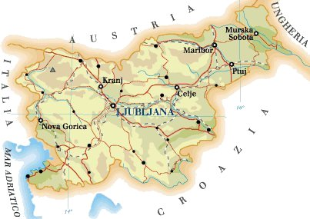

Slika 16 Zemljevid Slovenije

Slovenska skupščina se je začela ukvarjati z osamosvojitveno zakonodajo že julija 1990. Tedaj je bila sprejeta Deklaracija o suverenosti Republike Slovenije, ki je določala enoletni rok za sprejetje ustave in postopke ugotavljanja, kateri zvezni zakoni v Sloveniji ne veljajo več; odpravila je tudi slovensko delegacijo v zveznem zboru skupščine SFRJ. Še pred prvimi večstrankarskimi volitvami (7. marca) so bila sprejeta dopolnila k slovenski ustavi; iz imena republike je bila črtana beseda »socialistična«, z deklaracijo o urejanju razmerij, ki imajo splošen pomen za Slovenijo, pa je bila načelno razglašena samostojnost na gospodarskem področju. Slovenska skupščina je 28. septembra in nato 4. Oktobra (tedaj je bil sprejet ustavni zakon in razveljavljenih 27. jugoslovanskih zakonov) nadaljevala s sprejemanjem osamosvojitvene zakonodaje. Novi zakoni so dajali Sloveniji izključne pristojnosti pri določanju vojaškega roka in poveljevanja v teritorialni obrambi. Zvezni organi so terjali, naj Slovenija te zakone prekliče. Na podlagi zakona o Sloveniji in družbeni samozaščiti ter z vednostjo vseh treh predsednikov (predsedstva, skupščine in vlade) sta Janez Janša in Igor Bavčar kot sekretarja za obrambo in notranje zadeve organizirala t.i. Manevrsko strukturo narodne zaščite. Oktobra 1990 so pripadniki JLA zasedli štab TO v Ljubljani. Njegov dotedanji poveljnik Ivan Hočevar je ostal lojalen JLA, zato ga je predsedstvo RS zamenjalo; njegov naslednik je postal Janez Slapar.

Slika 17 Slovenska zastava

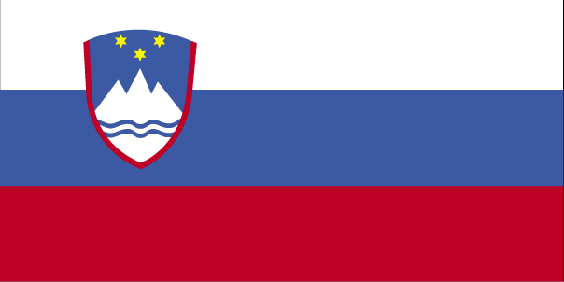

V letih 1988 in 1989 so nastale prve opozicijske politične stranke, ki so v majniški deklaraciji leta 1989 zahtevale suvereno državo slovenskega naroda. Aprila 1990 so bile v Sloveniji prve demokratične volitve, na katerih je zmagala opozicija, združena v DEMOS. 23. decembra istega leta se je na plebiscitu prek 88 odstotkov volivcev odločilo za samostojno in neodvisno Slovenijo. 25. junija 1991 je slovenski parlament sprejel ustavni zakon za uresničitev Temeljne ustavne listine o samostojnosti in neodvisnosti Slovenije, Deklaracijo o neodvisnosti in več zakonov, s katerimi je Slovenija prevzela prejšnje pristojnosti federacije na svojem ozemlju. Naslednji dan je novo državo napadla jugoslovanska vojska. Po desetdnevni vojni je bilo 7. julija z Brionsko deklaracijo sklenjeno premirje. 18. julija je predsedstvo SFRJ sprejelo odločitev, da se JLA z orožjem in opremo umakne iz Slovenije in oktobra 1991 je odšel iz Slovenije zadnji vojak JLA. Novembra je bil sprejet zakon o denacionalizaciji, decembra pa nova ustava. Evropska unija je Republiko Slovenijo priznala sredi januarja 1992, OZN pa jo je sprejela med članice maja 1992.

Po smrti Josipa Broza Tita leta 1980 so se začele gospodarske in politične razmere zaostrovati, kar je v desetih letih privedlo do konca SFRJ. Prvo jasno zahtevo po neodvisnosti Slovenije je leta 1987 postavila skupina izobražencev v 57. številki Nove revije. Zahteve po demokratizaciji in odpor proti centralistični Jugoslaviji je sprožila aretacija in sodni pregon treh sodelavcev političnega tednika Mladina in podčastnika JLA (Janez Janša, David Tasić, Franci Zavrl in Ivan Borštner).

## Plebiscit o osamosvojitvi Slovenije

V Sloveniji je 23. decembra 1990 potekal plebiscit o osamosvojitvi Slovenije. Pred tem je Slovenija drugim republikam ponujala predlog konfederalne pogodbe, ki pa so jo vse (razen Hrvaške) zavrnile. Del političnih strank, zlasti v Demosu, je odnos do Jugoslavije zaostroval in zlasti tistim, ki so izšli iz bivših družbenopolitičnih organizacij, očital »jugoslovanarstvo[6]«. V odnosu do Jugoslavije je bila kombinacija obeh drž produktivna: radikalnost novih strank je Jugoslavijo postavljala pred dejstvo, da se mora hitro spremeniti ali pa jo bo Slovenija zapustila. V strankarske spore je posegla Socialistična stranka Slovenije s predlogom za plebiscit o samostojnosti in neodvisnosti Slovenije. Pobudo je nato prevzel Demos in 21. novembra je skupščina sprejela zakon o plebiscitu.

Slika 18 Milan Kučan

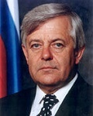

Osnutek zakona je izzval številne polemike, zlasti glede relativne ali absolutne večine, ki naj bi zagotavljala uspeh plebiscita. Končno so se stranke dogovorile za absolutno večino. Vprašanje na plebiscitnem lističu se je glasilo:«Ali naj Republika Slovenija postane samostojna in neodvisna država?«. Plebiscit je bil 23. decembra, rezultati pa so bili uradno razglašeni 26. decembra. Glasovanja se je udeležilo 93% volilnih upravičencev; za samostojnost je glasovalo 88% vseh volivcev. Po zakonu naj bi bila odločitev uresničena v šestih mesecih.

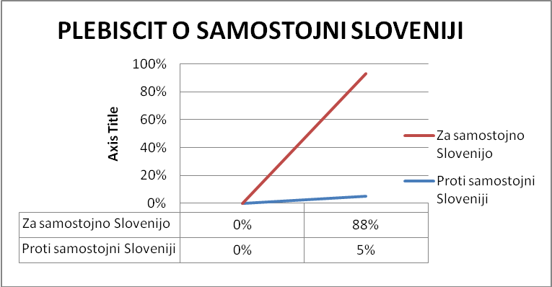

Graf 2 Plebiscit o samostojni Sloveniji

Slika 19 Zemljevid republike Slovenije

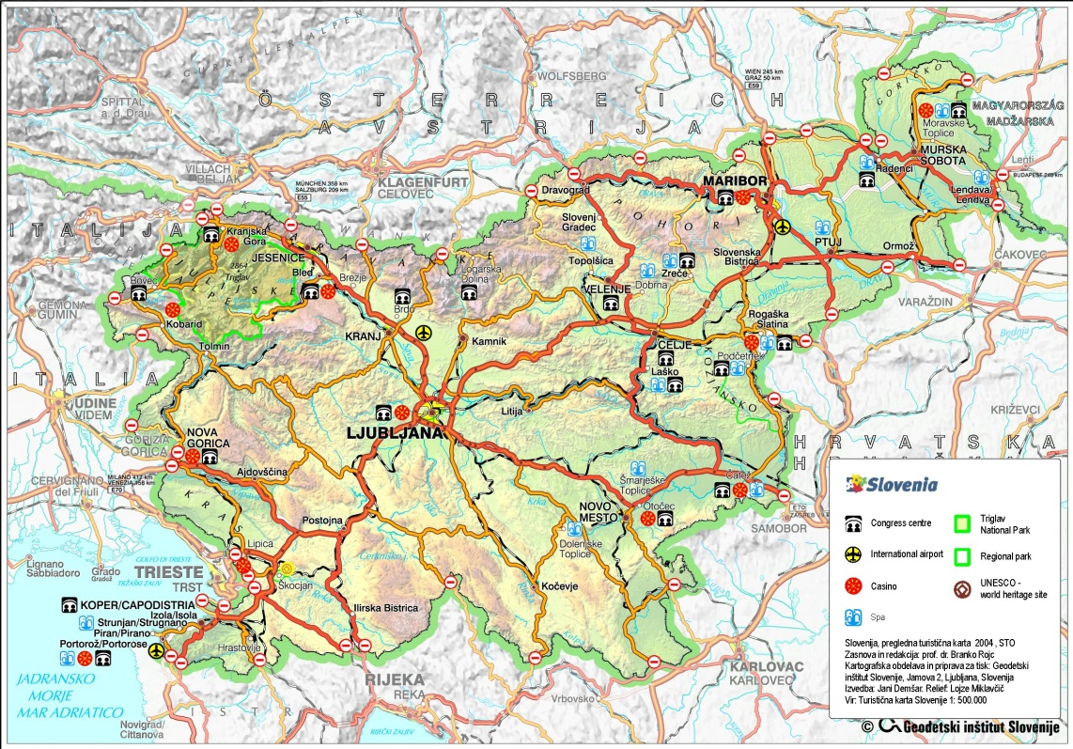

## Razglasitev neodvisnosti in dogodki po njej

Dan, na katerega se je izpolnila stoletna želja Slovencev po samostojni državi. Po stoletjih podrejanja in izkoriščanja drugih, smo končno dočakali ta dan, ki se je za zmeraj vpisal v zgodovino Slovencev, kot najpomembnejši v zgodovini celotnega Slovenskega naroda. Osamosvojitev je Slovensko ljudstvo potrdilo z absolutno večino na referendumu 26.12.1990 s katerim se je jasno izrazila ljudska volja. Celotna tedanja politika je pozabila nasprotja in se združila in postavila državni interes na prvo mesto. Na žalost je bilo obdobje osamosvojitve edinstveno glede enotnosti v politiki, ki se v današnjih dneh ne kaže več. Vendar se z odločitvijo Slovenskega naroda ni strinjala preostala Jugoslavija zlasti Srbija in JLA. Tako je JLA že naslednji dan po osamosvojitvi poskusila s silo zatreti Slovensko željo po samostojnosti. S tem se je začela t.i. Deset dnevna vojna v kateri je Slovenska TO in Policija navkljub številčni in tehnični premoči sovražnika popolnoma onemogočila in porazila JLA. Vodstvo JLA se je na koncu moralo sprijazniti s porazom in navkljub resnim grožnjam in ultimatom moralo opustiti kampanjo v Sloveniji in sesti za pogajalsko mizo. Začela so se pogajanja na Brionih, ki so se končala z podpisom Brionske deklaracije. Po določenem prehodnem obdobju se je morala celotna JLA umakniti iz Slovenije in ta dan je zaznamoval konec Slovenskega boja za neodvisnost. Demos je razpadel, aprila 1992 je bila izglasovana nezaupnica Lojzetu Peterletu, nasledil ga je Janez Drnovšek[7], ki je ostal na oblasti tudi po volitvah 1992 in 1997. Mandat predsednika republike pa so volivci dvakrat zaporedoma podelili Milanu Kučanu [8](1992-1997 in 1997-2002).

Tabela 2 Slovenske volitve 1992

|  |  |
| --- | --- |
| **Milan Kučan** | **Drugi** |
| **59%** | **51%** |

Graf 3 Slovenske volitve 1992

# STVARNO KAZALO

»

»LJUBEZEN DO TITA« 10

»SMRT TITU SMRT JUGOSLAVIJI« 15

A

AGRARNA REFORMA 14

B

boljševik 9

D

DELAVSKO SAMOUPRAVLJANJE (1950) 14

Država Slovencev Hrvatov in Srbov 5

G

Gospodarska kriza: 15

I

Igor Bavčar 16

INDUSTRIALIZACIJA, ELEKTRIFIKACIJA 14

J

Janez Janša 16

JLA 20

JOSIP BROZ – TITO 9

Jugoslovansko vprašanje 4

K

KOLEKTIVIZACIJA 14

KRALJEVINA JUGOSLAVIJA 7

Kraljevina SRBOV HRVATOV IN SLOVENCEV 6

KRFSKA DEKLERACIJA 5

Kriza mednacionalnih odnosov: 15

M

MAJNIŠKA DEKLARACIJA 5

Manevrsko strukturo 17

Milan Kučan 20

N

Narodni svet za SLOVENIJO in ISTRO 5

O

OBNOVA GOSPODARSTV 14

P

Plebiscit o samostojni Sloveniji 19

Politična kriza: 15

POLOŽAJ KATOLIŠKE CERKVE 13

Prekmurju 6

Prvi osamosvojitveni ukrepi 17

S

Slovenska skupščina 17

Slovenske volitve 1992 20

SOCIALISTIČNA FEDERATIVNA REPUBLIKA JUGOSLAVIJA 7

Srboslavijo 13

T

TITO 9

TITOVO VLADANJE 11

V

Volitve v ustavodajno skupščino 11

# KAZALO SLIK

Slika 1 Jugoslavija 4

Slika 2 Zastava SHS 5

Slika 3 Jugoslovanski grb 7

Slika 4 Zastava Socialistične federativne republike Jugoslavije 7

Slika 5 Zemljevid Jugoslavije 8

Slika 6 Josip Broz - Tito 9

Slika 7 Josip Broz z Jovanko Budisavljević 10

Slika 8 Josip Broz - Tito 10

Slika 9 Josip Broz s sodelavcem 12

Slika 10 Tito s soprogo 12

Slika 11 Tito and his people 13

Slika 12 Titov nagrobnik 15

Slika 13 Titov spomenik 15

Slika 14 Slovenska zastava 16

Slika 15 Slovenska zastava 16

Slika 16 Zemljevid Slovenije 17

Slika 17 Slovenska zastava 17

Slika 18 Milan Kučan 18

Slika 19 Zemljevid republike Slovenije 19

# KAZALO TABEL

Tabela 1 Volitve v ustavodajno skupščino 11

Tabela 2 Slovenske volitve 1992 20

# KAZALO GRAFOV

Graf 1 Volitve v ustavodajno skupščino 11

Graf 2 Plebiscit o samostojni Sloveniji 19

Graf 3 Slovenske volitve 1992 20

# Viri in literatura

* <http://sl.wikipedia.org/wiki/Josip_Broz_-_Tito>
* <http://sl.wikipedia.org/wiki/Jugoslavija>
* <http://sl.wikipedia.org/wiki/Socialisti%C4%8Dna_federativna_republika_Jugoslavija>
* <http://sl.wikipedia.org/wiki/Josip_Broz_-_Tito>
* <http://www.tu-je.si/index.php?id=195>
* <http://panda.mojforum.si/panda-post-304.html>
* <http://www.rtvslo.si/svet/drzava-shs-ki-smo-jo-skoraj-pozabili/94190>
* Več avtorjev: Veliki slovenski leksikon; ZALOŽBA: Mladinska knjiga 2007
* Tihomir Stanojević in Dragan Marković: Tito – življenje in delo (1892 – 1980); ZALOŽBA: Državna založba Slovenije 1982
* Več avtorjev: Velika ilustrirana enciklopedija: Zgodovina 2 ; ZALOŽBA: Mladinska knjiga 1984

1. NARODNO VIJEČE – vrhovno, politično predstavništvo južnoslovanskih narodov v habsburški monarhiji
2. RUDOLF MAISTER – slovenski pesnik, general in borec za slovensko mejo
3. »TUDI PO TITU – TITO«: politiki so želeli v ljudstvu vzbuditi strah, da se nebi osamosvajali
4. JOVANKA BUDISAVLJEVIĆ: žena Josipa Broza, bila je pripadnica 6. Liške divizije
5. »LJUBEZEN DO TITA«: navidezna spoštovanje diktatorja
6. JUGOSLOVANARSTVO – Pripadniki samostojne Sloveniji očitajo raznim organizacijam, da sodelujejo z Južnim Slovanom – Jugoslavijo.
7. JANEZ DRNOVŠEK: predsednik predsedstva SFRJ, slovenski ekonomist, predsednik Slovenije
8. MILAN KUČAN: prvi predsednik Republike Slovenije, slovenski politik in državnik